Отчёт о проведении профилактического мероприятия
«Заметный пешеход» МБОУ СОШ №25.
Во исполнение указания УГИБДД МВД России по Ростовской области, в целях профилактики дорожно – транспортных происшествий с участием пешеходов в темное время суток, в МБОУ СОШ№25 в период с 02.09. по 01.10. 2019 г проходили профилактические мероприятия в рамках областной социальной кампании по безопасности дорожного движения «Заметный пешеход» :
- Усилена работа по профилактике детского дорожно-транспортного травматизма.
- 11.08.2019 г. проведено внеплановое совещание с коллективом МБОУ СОШ №25 по вопросу профилактических мероприятий в рамках областной социальной Кампании по безопасности дорожного движения «Заметный пешеход»
- С 09.09. по 13.09.2019 г. во всех классах образовательного учреждения проведены внеклассные мероприятия по предупреждению детского дорожно-транспортного травматизма в темное время суток.
- С 03.09. по 06.09. проведены зачетные уроки по ПДД в связи началом учебного года. Отряд ЮИД провел беседы, викторины в младших классах.
- 15 сентября 2019 г. во всех классах проведены родительские собрания с напоминанием о необходимости соблюдения Правил дорожного движения. На них родители получили памятки «Заметный пешеход».
- Размещены плакаты Кампании на уголке ПДД. Организован просмотр видеофильма «Засветись»

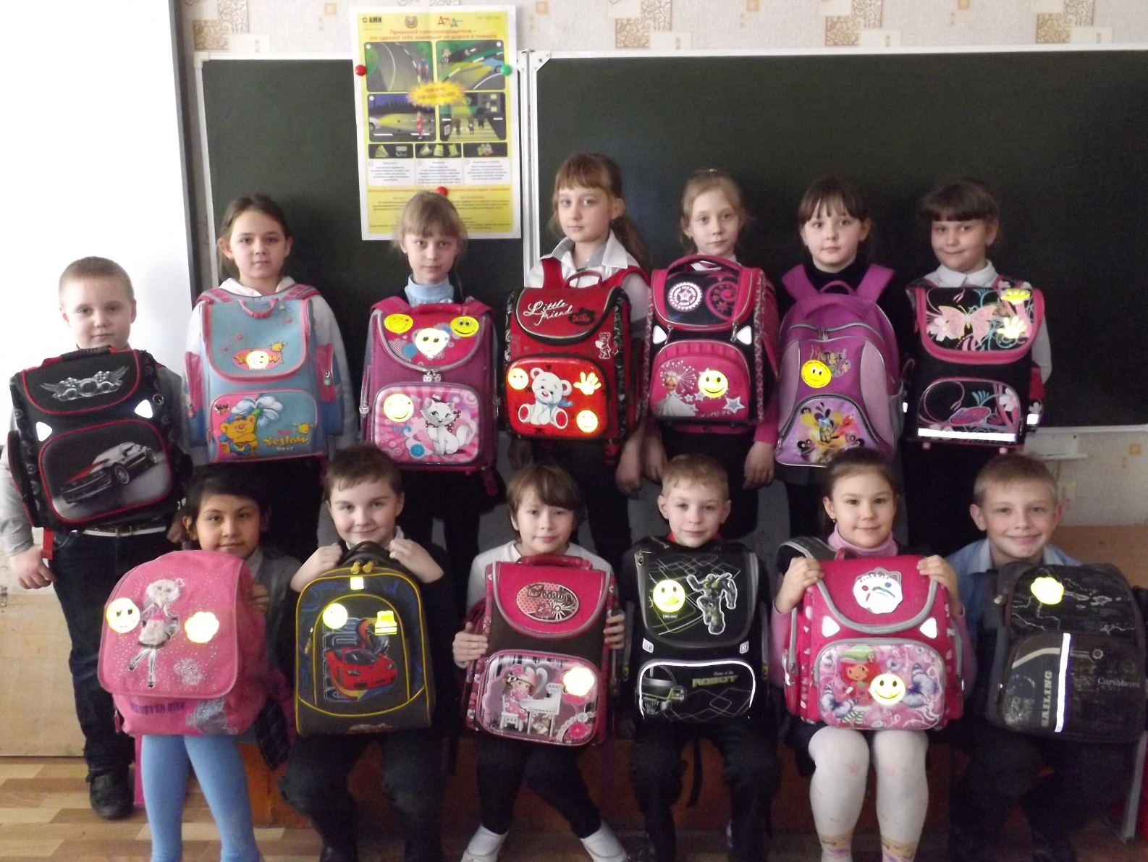
Акция «Засветись пешеход»

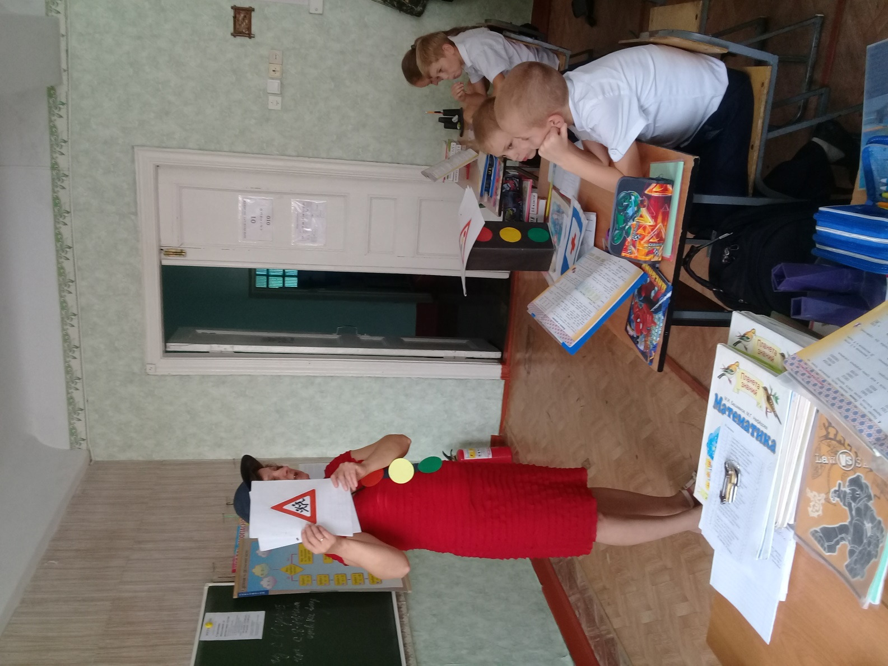
«Родительский патруль»
Завуч по воспитательной работе МБОУ СОШ № 25 М. Ю. Москаленко

Форма отчетности
о проведении социальной кампании «Заметный пешеход»
в период с 2.09.2019 по 01.10.2019
Территория:
1 | Количество проведенных бесед со школьниками в образовательных организациях  (в период проведения Кампании)
2 | Выдано световозвращающих брелоков | Учащимся 1-2 классов(57шт)
3 | Размещено информационных плакатов | 4
4 | Размещено социальных роликов | 1
5 | Проведено родительских собраний | 1
6 | Выдано памяток-листовок, из них:
6.1 | - школьникам | 84
6.2 | - родителям | 126
7 | Произошло ДТП с участием пешеходов  (в период проведения Кампании) | -
7.1 | - Из них в темное время суток | -
8 | Произошло ДТП с участием несовершеннолетних пешеходов  (в период проведения Кампании) | -
8.1 | - Из них в темное время суток | -
9 | Опубликовано в СМИ информаций по указанной теме
9.1 | - В интернете | На сайте школы
9.2 | - В печати
9.3 | - На телевидении
9.4 | - На радио

